รายงานการปฏิบัติราชการประจำเดือน
รายงานการปฏิบัติราชการประจำเดือนธันวาคม
ประจำปีงบประมาณ พ.ศ. 2568
สถานีตำรวจเมืองนครสวรรค์

วันนี้ (8 มี.ค. 68 ) เวลา 14.30น.
ภายใต้การอำนวยการของ พ.ต.อ.เสฎฐวุฒิ รอดจันทร์ ผกก.สภ.เมืองนครสวรรค์, พ.ต.ท.พรชัย ขุนพิลึกลือเดช รองผกก.สส.ฯ,พ.ต.ท.ไพศาล อินทร์คล้าย สว.สส.ฯ , พ.ต.ต.จักรภพ ทองย้อย สว.สส.ฯ
ชุดจับกุมนำโดย ร.ต.อ.วันดี เอกศิริ พร้อมด้วยชุดสืบสวนชุด 1
ร่วมกันจับกุม
1.น.ส.โอมาม่า (สัญชาติเมียนมา) นามสมมติ
2.นาย มานเซ็นอ่อง นามสมมติ
ซึ่งต้องหาว่ากระทำความผิดฐาน “เป็นบุคคลต่างด้าว ไม่มีใบสำคัญประจำตัวติดตัวฯ”
สถานที่จับกุม บริเวณริมถนนสี่เจ้าพระยา ต.นครสวรรค์ตก อ.เมืองนครสวรรค์ จว.นครสวรรค์
นำผู้ต้องหาส่ง พงส.สภ.เมืองนครสวรรค์ ดำเนินการตามกฎหมายต่อไป

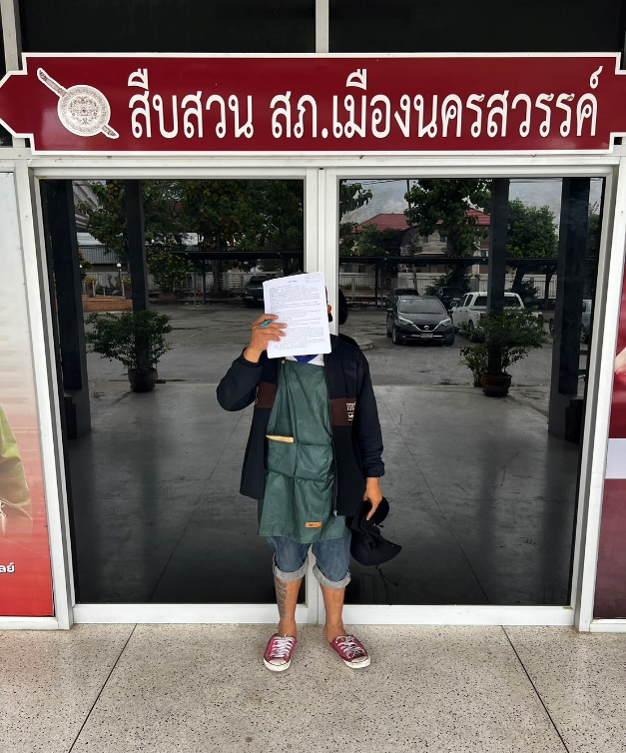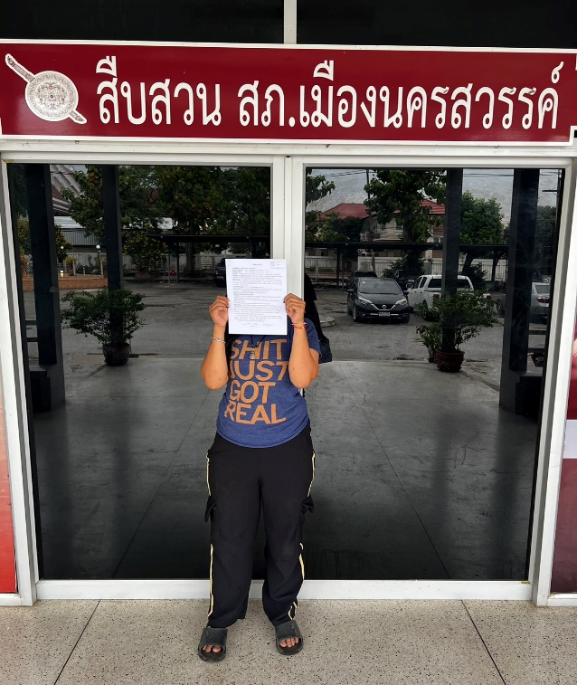

สืบสวน ส.ภ. เมืองนครสวรรค์ ภจว.นครสวรรค์

วันนี้ 11 มีนาคม 2568 เวลา 22.55 น.
รายงานการปฏิบัติราชการประจำเดือน
ภายใต้การอำนวยการสั่งการของ พ.ต.อ.เสฏฐวุฒิ รอดจันทร์ ผกก.สภ.เมืองนครสวรรค์, พ.ต.ท.พรชัย ขุนพิลึกลือเดช รอง ผกก.สส.สภ.เมืองนครสวรรค์, พ.ต.ท.ไพศาล อินทร์คล้าย และพ.ต.ต.จักรภพ ทองย้อย สว.สส.สภ.เมืองนครสวรรค์
สืบสวนเวรชุดที่ 1 นำโดย ร.ต.อ.วันดี เองศิริ รอง สว.สส.สภ.เมืองนครสวรรค์
ได้ร่วมกันจับกุมตัว นายอังกฤษ อายุ 25 ปี บ้านเลขที่ ตำบลปากน้ำโพอำเภอ เมืองนครสวรรค์ จังหวัดนครสวรรค์
โดยกล่าวหาว่า “มียาเสพติดให้โทษประเภท 2 (ยาเค) ไว้ในความครอบครองโดยไม่ได้รับอนุญาต และเสพยาติดให้โทษประเภท 2 (เคตามีน) โดยผิดกฎหมาย”
สถานที่จับกุม บริเวณริมถนนสวรรค์วิถีหน้าสถานีตำรวจภูธรเมืองนครสวรรค์ ต.นครสวรรค์ตก อ.เมืองนครสวรรค์ จ.นครสวรรค์

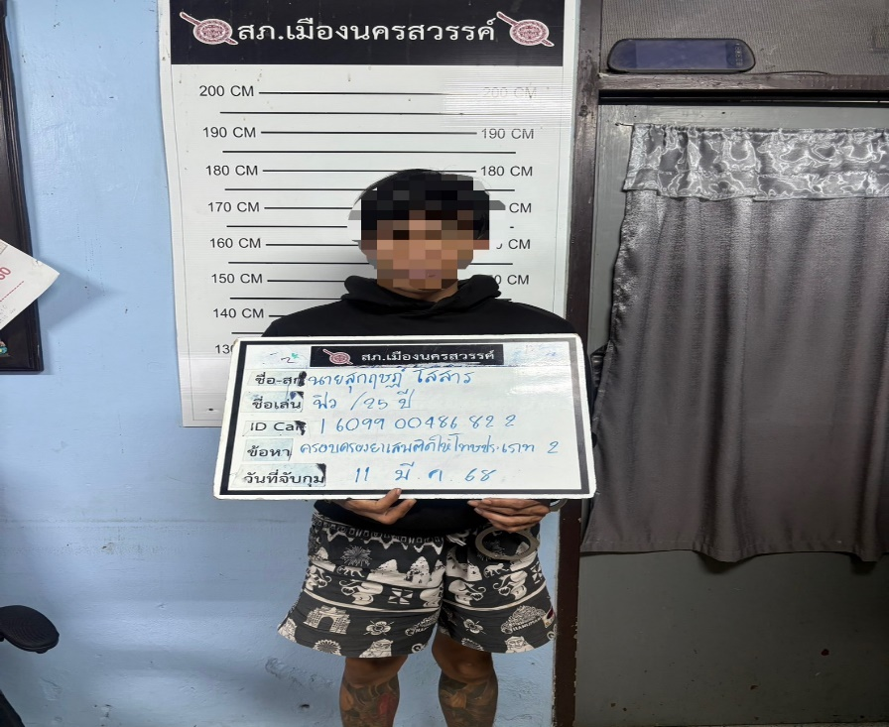

รายงานการปฏิบัติราชการประจำเดือน
วันนี้ (15 มี.ค. 68 ) เวลา 10.00น.
ภายใต้การอำนวยการของ พ.ต.อ.เสฎฐวุฒิ รอดจันทร์ ผกก.สภ.เมืองนครสวรรค์,พ.ต.ท.พรชัย ขุนพิลึกลือเดช รอง ผกก.สส.ฯ ,พ.ต.ต.จักรภพ ทองย้อย สว.สส.สภ.เมืองนครสวรรค์
ชุดจับกุมนำโดย พ.ต.ท.ไพศาล อินทร์คล้าย สว.สส.ฯพร้อมด้วยชุดสืบสวนชุด 2
ร่วมกันจับกุม
นาย มาน นามสมมติ (สัญชาติเมียนม่า) อายุ 45 ปี ต.ปากน้ำโพ อ.เมืองนครสวรรค์ จ.นครสวรรค์ หมายเลขประจำตัวประชาชน
ซึ่งต้องหาว่ากระทำความผิดฐาน “เป็นบุคคลต่างด้าวฯ”
สถานที่จับกุม บริเวณนิมถนนสาธารณะ ถ.สวรรค์วิธี ต.ปากน้ำโพ อ.เมืองนครสวรรค์ จว.นครสวรรค์
นำผู้ต้องหาส่ง พงส.สภ.เมืองนครสวรรค์ ดำเนินการตามกฎหมายต่อไป

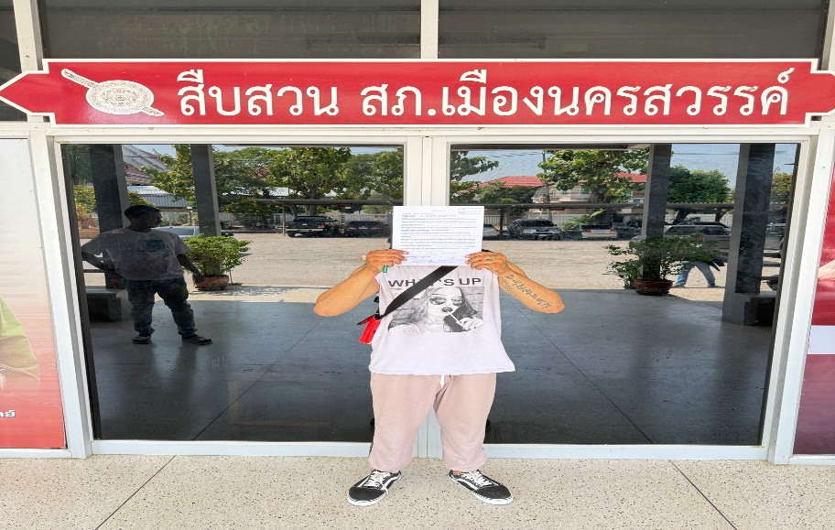
สืบสวน ส.ภ. เมืองนครสวรรค์ ภจว.นครสวรรค์

วันนี้ ( 18 มี.ค.68 ) เวลาประมาณ 17.30 น.
รายงานการปฏิบัติราชการประจำเดือน
ภายใต้การอำนวยการจับกุม พ.ต.อ.เสฏฐวุฒิ รอดจันทร์ ผกก.สภ.เมืองนครสวรรค์ พ.ต.ท.พรชัย ขุนพิลึกลือเดช รอง ผกก.สส.สภ.เมืองนครสวรรค์
พ.ต.ท.ไพศาล อินทร์คล้ สว.สส.สภ.เมืองนครสวรรค์
เจ้าหน้าที่ตำรวจชุดจับกุม สภ.เมืองนครสวรรค์ นำโดย พ.ต.ต.จักรภพ ทองย้อย สว.สส. สภ.เมืองนครสวรรค์, ด.ต.ชีวิน นิกรธรรมรัต , ด.ต.เจษฎา นามโนรินทร์ ,ด.ต.สมพงษ์ แตงน้อย , จ.ส.ต.พัฒนา สุวรรณฤทธิ์ , จ.ส.ต.ฤทธชย มาประสพ ,ส.ต.อ.อนุรักษ์ ศรีบรรเทา, ส.ต.อ.อชิระ สิงหลักษณ , ส.ต.อ.จุลดิษฐ์ สุวาท , ส.ต.ท.จิรวัชร จูงาม , ส.ต.ท.รัชชานนท์ เนมี, ส.ต.ต.กุลวิวัฒน์ พุ่มแก้วชินโชติ
ร่วมกันจับกุม
นายณัฐพงศ์ หรือนุ้ย พรมเกตุ อายุ 29 ปี ที่อยู่ 126/4 ถ.พุทธมงคล ต.ปากน้ำโพ อ.เมือง จว.นครสวรรค์ เลขประจำตัวประชาชน 1-6099-00340-65-8
โดยกล่าวหาผู้ถูกจับว่า
1.จำหน่ายยาเสพติดให้โทษประเภท 1 (เมทแอมเฟตามีน) โดยไม่ได้รับอนุญาตโดยกระทำเพื่อการค้าและก่อให้เกิดการแพร่กระจายในกลุ่มประชาชนโดยไม่ได้รับอนุญาต
2.เป็นผู้ขับขี่เสพยาเสพติดให้โทษประเภท 1 (ยาบ้า) โดยผิดกฎหมาย.
3.เป็นผู้เสพยาเสพติดให้โทษประเภท 1 (ยาบ้า) โดยผิดกฎหมาย
พร้อมด้วยของกลาง
1.ยาบ้าชนิดเม็ดกลมแบนสีแดงพิมพ์อักษร WY บรรจุอยู่ในถุงพลาสติกใสชนิดรูดเปิดปิด จำนวน 10 เม็ด
2.โทรศัพท์ยี่ห้อไอโฟน รุ่นไอโฟน 7 สีชมพู เลขอี่มี่ 355315083383284 พร้อมเบอร์ 061-0130103 จำนวน 1 เครื่อง
3.รถจักรยานยนต์ยี่ห้อยามาฮ่า รุ่นฟีโน่ สีน้ำตาล หมายเลขทะเบียน กณ 4394 นครสวรรค์ จำนวน 1 คัน
สถานที่จับกุม บริเวณภายในชุมชนวิมานแมน ถ.สวรรค์วิถี ต.ปากน้ำโพ อ.เมือง จ.นครสวรรค์
นำผู้ต้องหาส่ง พงส.สภ.เมืองนครสวรรค์ ดำเนินการตามกฎหมายต่อไป

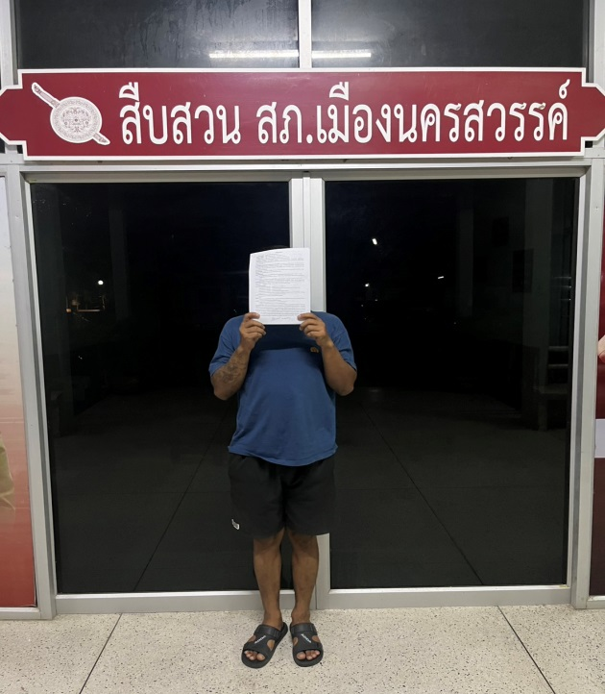
สืบสวน ส.ภ. เมืองนครสวรรค์ ภจว.นครสวรรค์

สืบสวน ส.ภ. เมืองนครสวรรค์ ภจว.นครสวรรค์

